COMUNE DI SOMMARIVA DEL BOSCO
PROVINCIA DI CUNEO
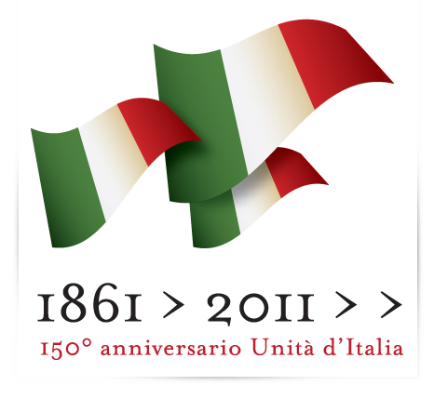
W l'Italia
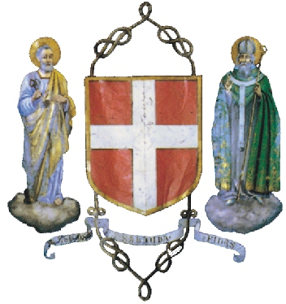

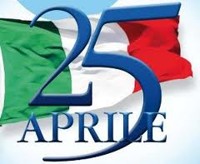

MERCOLEDI' 24 APRILE 2013

Ore 21 – presso la Sala Conferenze presentazione del libro: “ Hotel Excelsior” a cura dell’Istituto Storico della Resistenza di Cuneo nell’ambito della Mostra “La donna immaginata- l’immagine della donna”

25 aprile 2013

FESTA DELLA LIBERAZIONE
PROGRAMMA

ore 9: Raduno in PIAZZA UMBERTO I

ore 9,30: Formazione corteo sino in Piazza Roma con deposizione dei fiori alle lapidi dei Caduti e al Monumento degli Alpini.
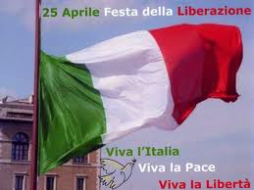
Interviene la locale Banda Musicale "Giuseppe Verdi".

ore 9,45
Intervento ufficiale del Sindaco

ore 10:
in Piazza Roma Santa Messa celebrata dal Rev. Don Piero Fissore

A seguire rinfresco

